

**Académico:**

**Pérez Arriaga Juan Carlos**

**Experiencia Educativa:**

**Tecnologías para la Construcción de Software**

Proyecto





**Acevedo Suárez Josué Armando**

**Romero Peña Arturo Iván**

**Prototipos**

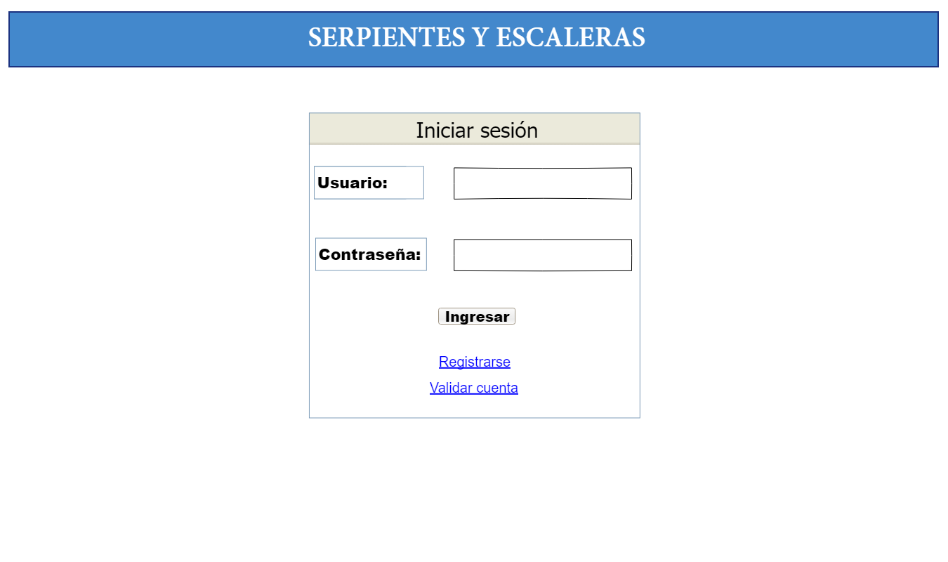

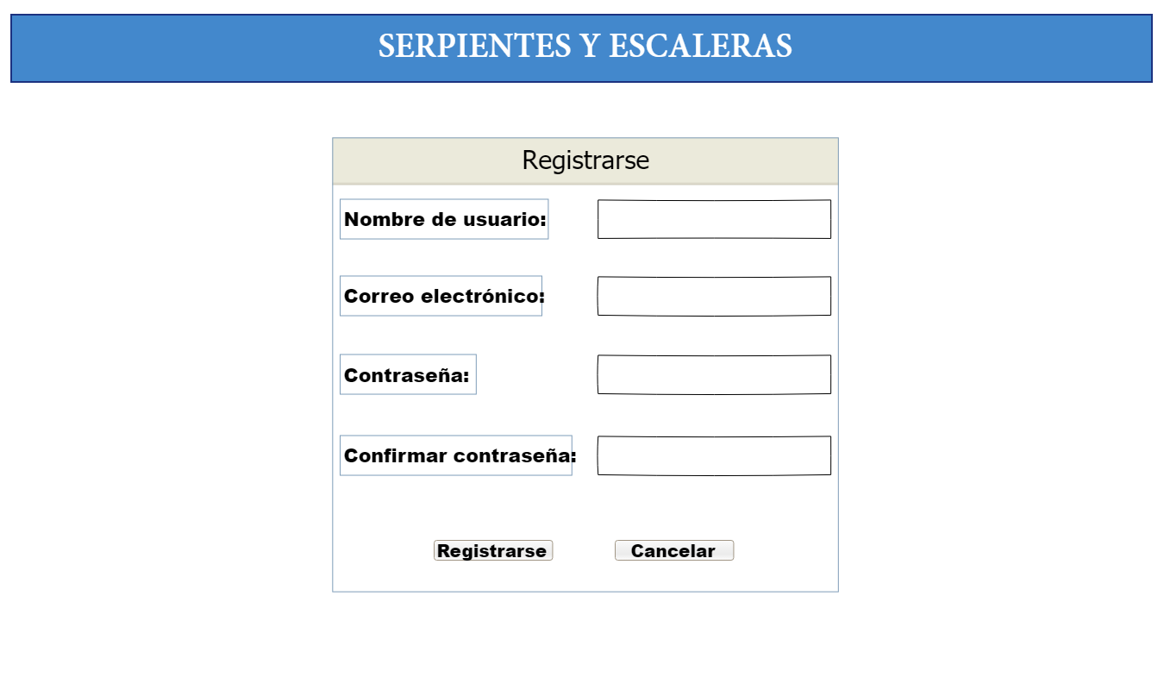

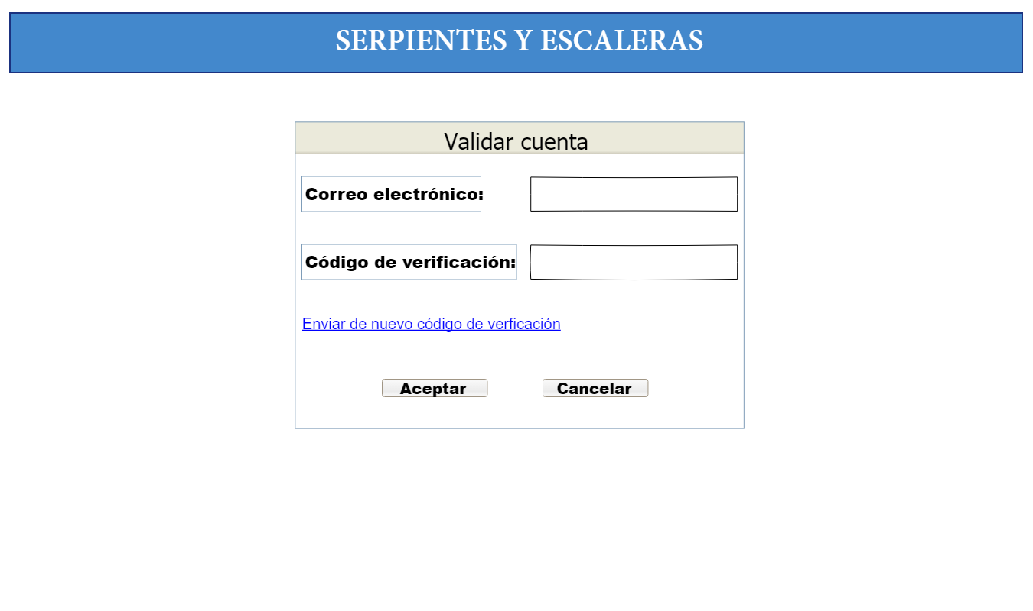

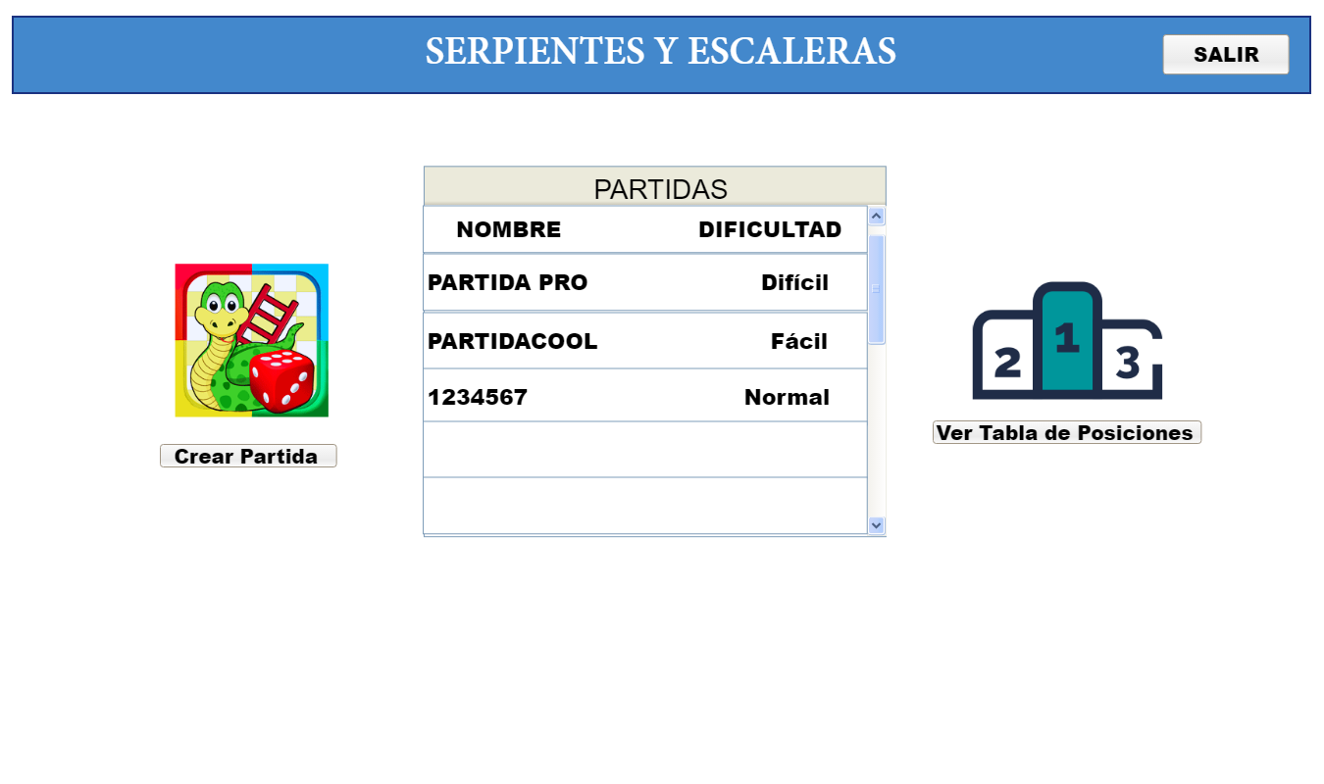

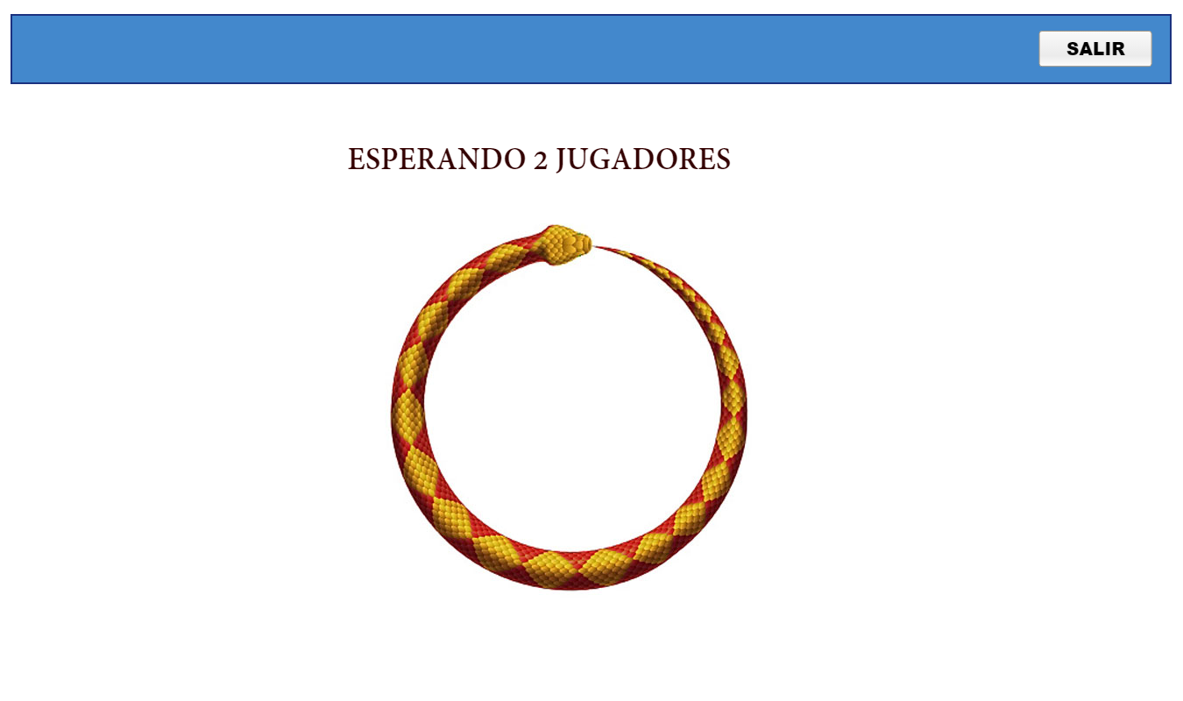

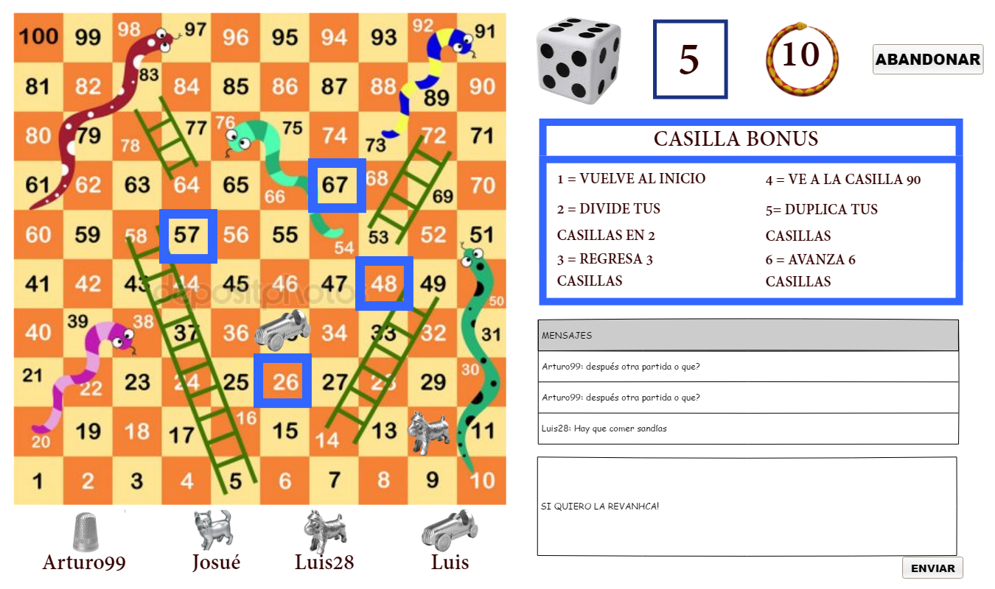

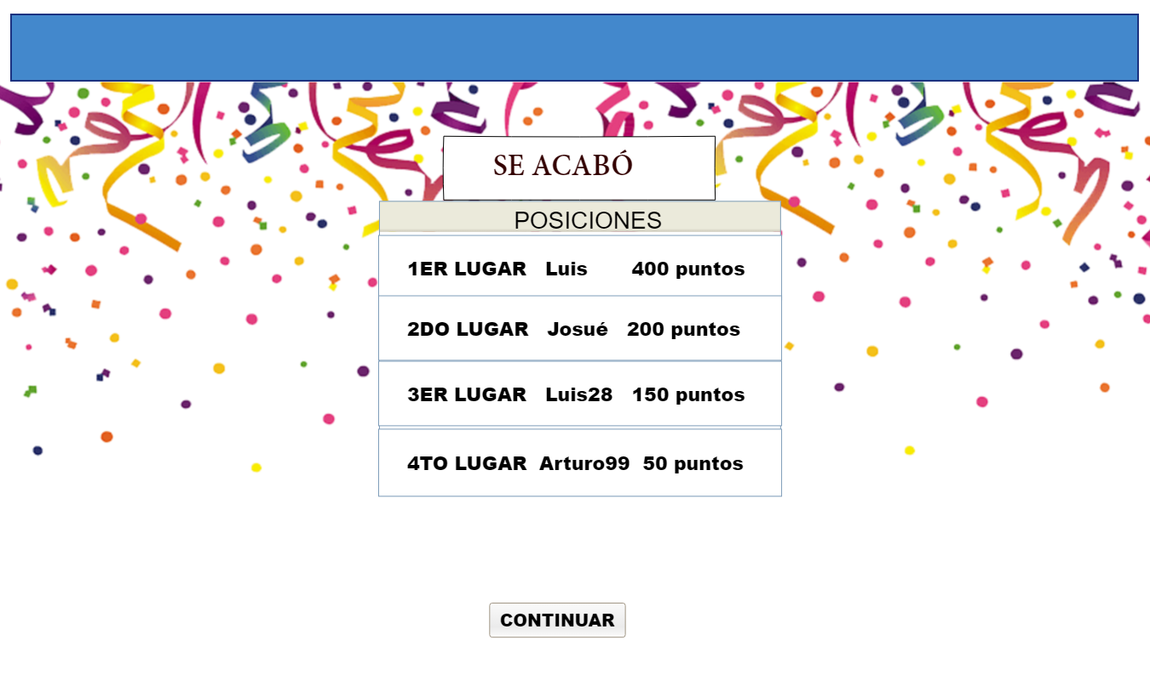

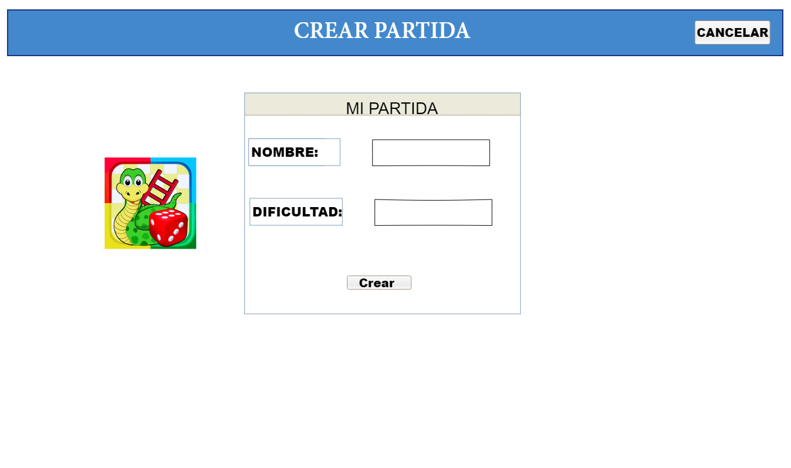

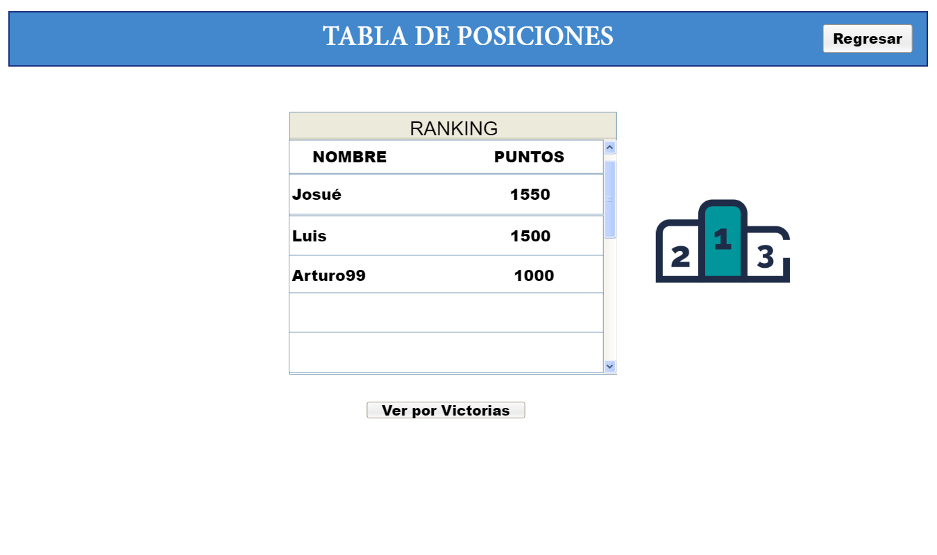

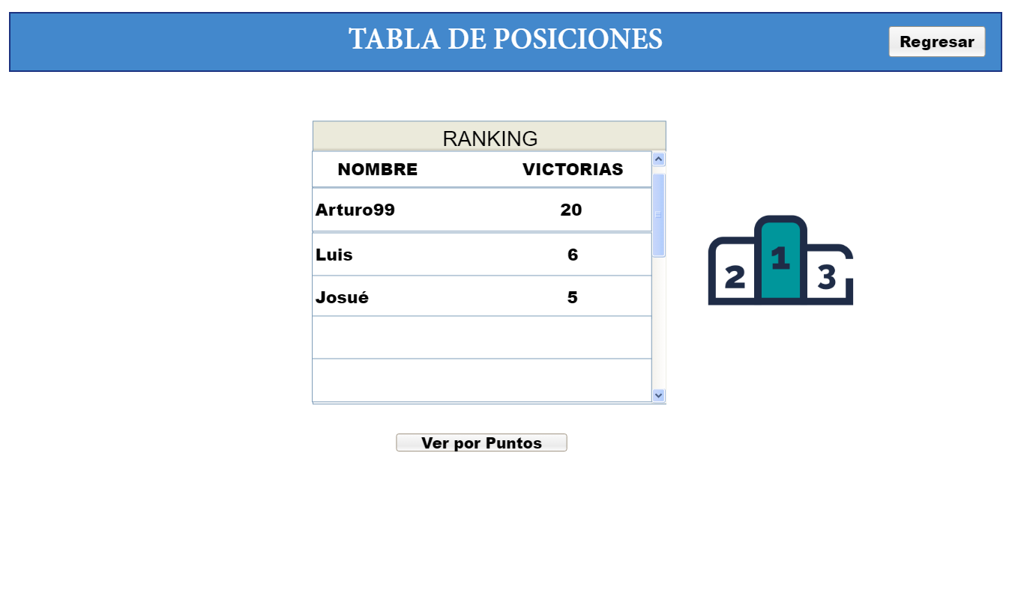

**Descripciones de Casos de Uso**

|  |  |
| --- | --- |
| ID | UC01 |
| Nombre | Registrar jugador |
| Autor(es) | Romero Peña Arturo Iván |
| Fecha | 25/08/2019 |
| Actor(es) | Jugador |
| Descripción | El jugador podrá registrarse en el juego. |
| Precondiciones | El nombre de usuraio no se ha registrado.  El correo electrónico no se ha registrado. |
| Flujo norma | FN Registrar jugador   1. El sistema muestra la ventana “Registrarse” con cuatro campos para llenar la información del jugador: nombre de usuario, correo electrónico, contraseña y confirmar contraseña; y dos botones de “Registrarse” y “Cancelar”. 2. El jugador llena los campos con su información y da clic en “Registrarse”. (EX3) 3. El sistema valida los datos del jugador y lo guarda en la base de datos. Manda un correo con el código de validación al jugador. Muestra el mensaje “Se registró correctamente. Hemos enviado un correo con el código para validar tu cuenta”. (FA1) (FA2) (FA3) (FA4) (FA5) (FA6) (EX1) (EX2)    1. Extiende el caso de uso “Validar cuenta”. 4. Termina el caso de uso. |
| Flujos alternos | FA1 Información incompleta   1. El sistema muestra el mensaje “Todos los campos son obligatorios”. 2. Regresa al paso 2 del flujo normal.   FA2 Nombre de usuario ya registrado   1. El sistema muestra el mensaje “Nombre de usuario ya registrado”. 2. Regresa al paso 2 del flujo normal.   FA3 Nombre de usuario muy largo   1. El sistema muestra el mensaje “El nombre de usuario debe ser máximo de 15 caracteres”. 2. Regresa al paso 2 del flujo normal.   FA4 Contraseña invalida   1. El sistema muestra el mensaje “La contraseña debe contener por lo menos una letra y un número”. 2. Regresa al paso 2 del flujo normal.   FA5 Contraseña muy corta o muy larga   1. El sistema muestra el mensaje “La contraseña debe tener entre 8 y 16 caracteres”. 2. Regresa al paso 2 del flujo normal.   FA6 Correo ya registrado   1. El sistema muestra el mensaje “Este correo ya fue registrado”. 2. Regresa al paso 2 del flujo normal. |
| Excepciones | EX1 No hay conexión con la base de datos   1. El sistema muestra el mensaje “NO hay conexión con la base de datos. Intentelo más tarde”. 2. Termina el caso de uso.   EX2 No hay conexión a Internet   1. El sistema muestra el mensaje “NO hay conexión a Internet. Intentelo más tarde”. 2. Termina el caso de uso.   EX3 Cancelar   1. El jugador da clic en el botón “Cancelar”. 2. Termina el caso de uso. |
| Postcondiciones | Se guardó el jugador en la base de datos.  Se mandó un correo electrónico. |
| Incluye |  |
| Extiende | UC02 Validar cuenta |

|  |  |
| --- | --- |
| ID | UC02 |
| Nombre | Validar cuenta extendido de Registrar jugador |
| Autor(es) | Romero Peña Arturo Iván |
| Fecha | 25/08/2019 |
| Actor(es) | Jugador |
| Descripción | El jugador validará su cuenta con el código de validación que se mandó a su correo. |
| Precondiciones | El jugador se registró.  Se mandó el correo con el código de validación. |
| Flujo normal | FN Validar cuenta   1. El sistema muestra la ventana “Validar cuenta” con dos campo para ingresar el correo electrónico y el código de validación, un link “Enviar código de validación” para mandar de nuevo el código de validación al correo, y dos botones de “Aceptar” y “Cancelar”. 2. El jugador ingresa su correo electrónico y el código de validación y da clic en aceptar. (FA1) (EX3) 3. El sistema valida en la base de datos el correo electrónico y el código de validación. Guarda la validación de la cuenta en la base de datos. Muestra el mensaje “Se validó tu cuenta. Pude inciar sesión”. (FA2) (FA3) (EX1) (EX2) 4. Termina el caso de uso. |
| Flujos alternos | FA1 Enviar código de validación   1. El jugador ingresa su correo electrónico y presiona el link “Enviar código de validación”. 2. El sistema envía un correo electrónico al jugador con el código de validación. (FA2) (EX1) (EX2) 3. Regresa al paso 2 del flujo normal.   FA2 Correo electrónico no registrado   1. El sistema muestra el mensaje “Correo electrónico no registrado”. 2. Regresa al paso 2 del flujo normal.   FA3 Código de validación incorrecto   1. El sistema muestra el mensaje “Código de validación incorrecto”. 2. Regresa al paso 2 del flujo normal. |
| Excepciones | EX1 No hay conexión con la base de datos   1. El sistema muestra el mensaje “NO hay conexión con la base de datos. Intentelo más tarde”. 2. Termina el caso de uso.   EX2 No hay conexión a Internet   1. El sistema muestra el mensaje “NO hay conexión a Internet. Intentelo más tarde”. 2. Termina el caso de uso.   EX3 Cancelar   1. El jugador da clic en el botón “Cancelar”. 2. Termina el caso de uso. |
| Postcondiciones | Se guardó la validación de la cuenta del jugador. |
| Incluye |  |
| Extiende |  |

|  |  |
| --- | --- |
| ID | UC03 |
| Nombre | Iniciar sesión |
| Autor(es) | Romero Peña Arturo Iván |
| Fecha | 25/08/2019 |
| Actor(es) | Jugador |
| Descripción | El jugador inicia sesión para acceder al juego. |
| Precondiciones | Se validó la cuenta del jugador. |
| Flujo normal | FN Iniciar sesión   1. El sistema muestra la ventana “Iniciar sesión” con dos campos para ingresar el nombre de usuario y un botón de “Ingresar”. 2. El jugador ingresa el nombre de usuario y la contraseña y da clic en “Ingresar”. (EX3) 3. El sistema valida el nombre de usuario y contraseña en la base de datos. Ingresa y muestra la ventana principal del juego con la lista de partidas disponibles con el nombre de la partida y la dificultad, un botón “Crear partida” y un botón “Ver tabla de posiciones”. (FA1) (FA2) (EX1) (EX2)    1. Si el usuario da clic en una partida, extiende el caso de uso “Unirse a partida”.    2. Si el jugador da clic en “Crear partida”, extiende el caso de uso “Crear partida”.    3. Si el jugador da clic en “Ver tabla de posiciones”, extiende el caso de uso “Consultar tabla de posiciones”. 4. Termina el caso de uso. |
| Flujos alternos | FA1 Datos incorrectos   1. El sistema muestra el mensaje “El nombre de usuario o la contraseña son incorrectos”. 2. Regresa al paso 2 del flujo normal.   FA1 Cerrar   1. El jugador da clic en “Cerrar”. 2. Regresa al paso 1 del flujo normal. |
| Excepciones | EX1 No hay conexión con la base de datos   1. El sistema muestra el mensaje “NO hay conexión con la base de datos. Intentelo más tarde”. 2. Termina el caso de uso.   EX2 No hay conexión a Internet   1. El sistema muestra el mensaje “NO hay conexión a Internet. Intentelo más tarde”. 2. Termina el caso de uso.   EX3 Cerrar   1. El jugador cierra el juego. 2. Termina el caso de uso. |
| Postcondiciones | Se mantienen los datos del jugador. |
| Incluye |  |
| Extiende | UC04 Unirse a partida  UC07 Crear partida  UC08 Consultar tabla de posiciones |

|  |  |
| --- | --- |
| ID | UC04 |
| Nombre | Unirse a partida extendido de Iniciar sesión |
| Autor(es) | Acevedo Suárez Josué Armando |
| Fecha | 25/08/2019 |
| Actor(es) | Jugador |
| Descripción | El jugador se une a una partida disponible. |
| Precondiciones | Existen partidas disponibles. |
| Flujo normal | FN Unirse a partida   1. El jugador da clic sobre una partida. (EX1) (EX2) 2. El sistema muestra la ventana “Espera” con un botón “Cancelar”, agrega al jugador a la partida, y le asigna el turno consecutivo al jugador previo en unirse a la partida. (EX3)    1. Cuando se unen los 4 jugadores, se incluye el caso de uso Jugar partida. 3. Termina el caso de uso. |
| Flujos alternos |  |
| Excepciones | EX1 No hay conexión con la base de datos   1. El sistema muestra el mensale "NO hay conexión con la base de datos. Inténtelo más tarde". 2. Termina caso de uso.   EX2 No hay conexión a internet   1. El sistema muestra el mensale "NO hay conexión a internet. Inténtelo más tarde". 2. Termina caso de uso.   EX1 Cancelar   1. El jugador da clic en “Cancelar”. 2. Termina el caso de uso. |
| Postcondiciones | Se agregó el jugador a la partida. |
| Incluye | UC05 Jugar partida |
| Extiende |  |

|  |  |
| --- | --- |
| ID | UC05 |
| Nombre | Jugar partida incluido en Unirse a partida |
| Autor(es) | Acevedo Suárez Josué Armando |
| Fecha | 25/08/2019 |
| Actor(es) | Jugador |
| Descripción | El jugador puede jugar la partida con los demás jugadores. |
| Precondiciones | El jugador está unido a una partida. |
| Flujo normal | FN Jugar partida   1. El sistema muestra la pantalla "Partida" donde muestra el tablero con los item de cada jugador, la seccion de mensajes, dos botones, “Abandonar” y el “Dado” junto con una cuenta regresiva. (EX1) (EX2) 2. El jugador en turno da clic sobre el dado. (EX3)    1. Si el jugador quiere enviar un mensaje, extiende el caso de uso Mandar mensaje. 3. El sistema arroja un numero random entero entre el 1 y el 6, y mueve el item del jugador a la casilla correspondiente. (FA1) (FA2)    1. (se repiten hasta que 3 jugadores lleguen a la casilla 100) 4. El sistema muestra la ventana, “Posiciones”, con una tabla donde muestra las posiciones en las que quedaron los jugadores y los puntos que ganó cada uno, y un botón “Continuar”. 5. El jugador da clic en “Continuar”. 6. Termina el caso de uso. |
| Flujos alternos | FA1 Serpiente o escalera   1. Si la posicion del jugador coincide con la cabeza de una serpiente o el inicio de una escalera, el sistema moverá el item del jugador a la casilla correspondiente 2. Regresa al paso 2 del flujo normal.   FA2 Casilla bonus   1. Si la posicion del jugador coincide con una casilla bonus el sistema le hará tira de nuevo al jugador 2. El jugador dará clic al dado. 3. El sisteman le otorgará un número random del 1 al 6 y de acuerdo a lo asignado a ese número moverá el item del jugador. 4. Regresa al paso 2 del flujo normal. |
| Excepciones | EX1 No hay conexión con la base de datos   1. El sistema muestra el mensale "NO hay conexión con la base de datos. Inténtelo más tarde". 2. Termina caso de uso.   EX2 No hay conexión a internet   1. El sistema muestra el mensale "NO hay conexión a internet. Inténtelo más tarde". 2. Termina caso de uso.   EX3 Abandonar   1. El jugador da clic en el botón “Abandonar”. 2. El sistema elimina el jugador de la partida. 3. Termina el caso de uso. |
| Postcondiciones |  |
| Incluye |  |
| Extiende | UC06 Mandar mensaje |

|  |  |
| --- | --- |
| Nombre | Mandar mensaje extendido de Jugar partida |
| Autor(es) | Acevdo Suárez Josué Armando |
| Fecha | 25/08/2019 |
| Actor(es) | Jugador |
| Descripción | El jugador puede mandar mensajes que pueden ser vistos por todos los jugadores. |
| Precondiciones | El jugador está unido a la partida. |
| Flujo normal | FN Mandar mensaje   1. El sistema muestra la pantalla "Partida" donde muestra el tablero con los item de cada jugador, la seccion de mensajes, (apartado para escribir y un boton "Enviar"), un botón del dado junto con una cuenta regresiva. 2. El jugador escribe el mensaje que desea y da clic en “Enviar”. 3. El sistema muestra el mensaje en la sección de mensajes. (EX1) 4. Termina caso de uso. |
| Flujos alternos |  |
| Excepciones | EX1 No hay conexión a internet   1. El sistema muestra el mensale "NO hay conexión a internet. Inténtelo más tarde". 2. Termina caso de uso. |
| Postcondiciones | Se muestra el mensaje en el chat. |
| Incluye |  |
| Extiende |  |

|  |  |
| --- | --- |
| ID | UC07 |
| Nombre | Crear partida extendido de Iniciar sesión |
| Autor(es) | Acevedo Suárez Josué Armando |
| Fecha | 25/08/2019 |
| Actor(es) | Jugador |
| Descripción | El jugador puede crear una patida, seleccionando la dificultad. |
| Precondiciones |  |
| Flujo normal | FN Crear partida   1. El sistema muestra la ventana "Crear partida" donde se muestran los apartados "Nombre" y "Dificultad" y dos botones "Crear" y "Cancelar". 2. El jugador, ingresa el nombre de la partida, selecciona la difucultad, y da clic en el boton "Crear". (EX3) 3. El sistema crea la partida, la agrega a la tabla de partidas disponibles, asigna al jugador el primer turno y lo manda a la pantalla de espera. (EX1) (EX2) 4. Fin del caso de uso |
| Flujos alternos |  |
| Excepciones | EX1 No hay conexión con la base de datos   1. El sistema muestra el mensale "No hay conexión con la base de datos. Inténtelo más tarde". 2. Termina caso de uso   EX2 No hay conexión a internet   1. El sistema muestra el mensale "NO hay conexión a internet. Inténtelo más tarde". 2. Termina caso de uso.   EX3 Cancelar   1. El jugador da clic en “Cancelar”. 2. Termina el caso de uso. |
| Postcondiciones | Se guardó la partida en la base de datos.  Se agregó a la tabla de partidas disponibles. |
| Incluye |  |
| Extiende |  |

|  |  |
| --- | --- |
| ID | UC08 |
| Nombre | Consultar tabla de posiciones extendido de Iniciar sesión |
| Autor(es) | Romero Peña Arturo Iván |
| Fecha | 25/08/2019 |
| Actor(es) | Jugador |
| Descripción | El jugador consulta la tabla de posiciones, ya sea por puntos o por victorias. |
| Precondiciones | Se regitraron jugadores.  Se jugaron partidas. |
| Flujo normal | FN Consultar tabla de posiciones   1. El sistema muestra la ventana “Tabla de posiciones”, recupera de la base de datos los 100 mejores jugadores por puntos y los muestra en una lista con su nombre y sus puntos, además de un botón de “Ver por Victorias”, y una opción “Regresar”. (EX1) (EX2) 2. El judador revisa la lista de jugadores y da clic en “Regresar”. (FA1) 3. Termina el caso de uso. |
| Flujos alternos | FA1 Sin correo electrónico   1. El jugador da clic en “Ver por Victorias”. 2. El sistema recupera de la base de datos los 100 jugadores con más victorias y los muestra en la lista, además de un botón de “Ver por Puntos”. (FN) (EX1) (EX2) 3. Regresa al paso 2 del flujo normal. |
| Excepciones | EX1 No hay conexión con la base de datos   1. El sistema muestra el mensaje “NO hay conexión con la base de datos. Intentelo más tarde”. 2. Termina el caso de uso.   EX2 No hay conexión a Internet   1. El sistema muestra el mensaje “NO hay conexión a Internet. Intentelo más tarde”. 2. Termina el caso de uso. |
| Postcondiciones | Se mantiene los datos del jugador.  Se mostrarón los mejores jugadores. |
| Incluye |  |
| Extiende |  |

**Diagrama de Casos de Uso**



**Análisis de aspectos de internacionalización**

El juego tendrá soporte para dos idiomas, español e inglés.

El idioma español será el idioma nativo de desarrollo y el idioma inglés será la segunda opción para los jugadores.

El idioma inglés será validado con personas que tengan un conocimiento avanzado en el idioma, para tener una buena traducción de todos los textos dentro del juego.

Los textos dentro del juego cambiarán según el idioma del equipo donde se encuentre. Estos textos serán principalmente etiquetas de opciones, de información o de títulos, así como botones, columnas de tablas y nombres de ventanas.